双网口硬X射线使用说明
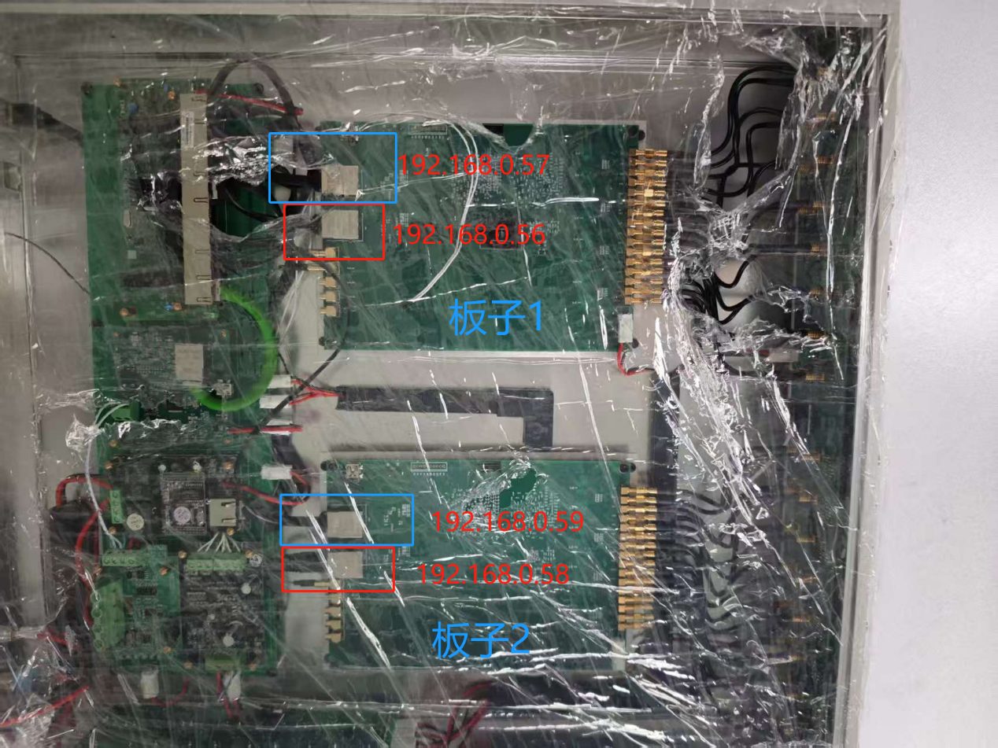
两个板子的红色网口作为主网口(网口1)，用来进行指令的发送，OTA在线更新的指令，数据收发，蓝色网口作为备用网口（网口2）只用来接收波形数据（1024个数据点，每10ms发一轮），不进行发送指令的操作。波形数据就跟着能谱数据的指令进行操作，删除了所有波形指令，能谱指令没有动，
例子1：测试能谱512道时，能谱指令只有能谱512模式指令，开始测量指令，结束测量指令这三条才对波形数据有效，
例子2：测试能谱16道时，能谱指令只有能谱16模式指令，开始测量指令，结束测量指令这三条才对波形数据有效，
其他关于刷新时间，死时间只对能谱模式有效

